
“農業者へのＰＲ”に役立ちます！ パンフレット
令和７年11月
（一社）全国農業会議所出版部

※価格は税込・送料別
１．構造政策・農地流動化・経営基盤強化促進法関係

① 農地中間管理事業活用ガイド
新 刊
図書コードR07-19 A4判8頁 121円 名入れ可
農地中間管理事業の概要やメリットなどを説明したパンフレットです。地域計画の達成に向けた農地バンクの運用見直しの内容や農地中間管理事業に関する支援などを紹介しています。
新 刊
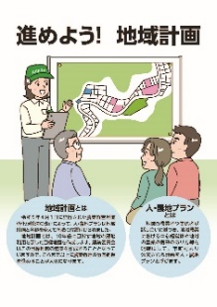
② ブラッシュアップしよう！ 地域計画
図書コードR07-26 A4判8頁 132円 名入れ可
令和７年３月末までに全国で約２万の地域計画が策定。今後は実現とブラッシュアップが求められます。地域計画策定後に取り組むべき５つの取り組み、農業委員会に求められる役割や取り組みを紹介する。
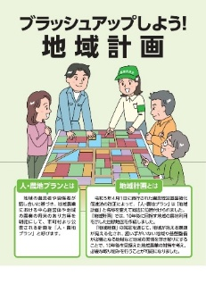
③ 認定農業者制度～概要・メリット・申請 まるっとわかる～
図書コードR05-15 A4判12頁 110円
制度の概要や要件、手続きなど制度の仕組みや、メリットを説明したパンフレットです。既に認定農業者となっている皆様への、支援措置等の周知にもご活用いただけます。

２．農地・農地法・農振法関係
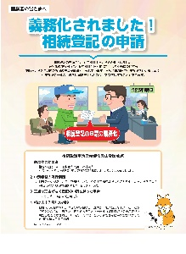
① 義務化されました！ 相続登記の申請 （農業者向け）
図書コードR06-07 A4判2頁 33円 名入れ可
相続登記の申請が令和６年４月から義務化されました。義務化の施行日前に発生した相続についても施行日から３年以内の登記申請が義務付けられるため、早めに法務局で相続登記を行うよう農業者に呼びかけるパンフレットです。

② 義務化されました! 相続登記の申請
～お知らせしたい６つのこと～ （農業関係機関・団体向け）
図書コードR06-08 Ａ4判8頁 121円 名入れ可
所有者不明土地の解消に向け「発生の予防」と「利用の円滑化」の両面から総合的に見直された法律の概要を紹介しています。農業関係機関・団体の皆さまにお知らせしたい６つのことも掲載。
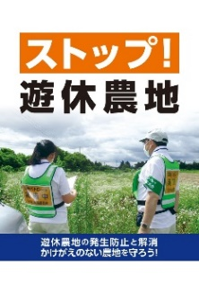
③ ストップ！ 遊休農地
図書コードR04-32 A4判8頁 100円 名入れ可
遊休農地の発生防止と解消を推進し、農地を守ることを呼びかけるパンフレットです。農地所有者向けには利用意向調査、勧告、農地中間管理権の設定など法的措置を説明。遊休農地所有者への意向確認、集落座談会などの啓発資料にご活用ください。

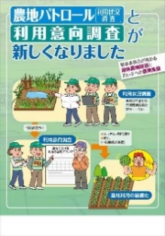
④ 農地パトロール利用状況調査と
利用意向調査が新しくなりました
図書コードR03-17 A4判6頁 75円 名入れ可
農地パトロールから農地所有者等への意向調査、農地中間管理機構との協議勧告など、遊休農地の解消と担い手への農地集積に向けた農業委員会の活動を簡潔にまとめたパンフレットです。
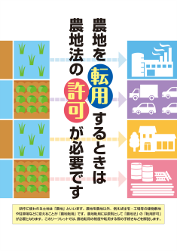
⑤ 農地を転用するときは農地法の許可が必要です
図書コード31-29 A4判4頁 45円
許可の基準や手続き、違反転用への罰則などをわかりやすく説明しています。農業用ハウスの底面を全面コンクリート張りした場合の取り扱いも解説。農地転用の申請者に示しての説明や、違反転用者への指導にあたって配布するなどしてご活用ください。
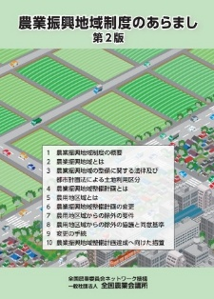
⑥ 農業振興地域制度のあらまし 第２版
新 刊
図書コードR07-16 Ａ５判24頁 286円
農地の有効利用を図るための農業振興地域制度の仕組みについて、オールカラーのイラストや図で分かりやすく解説した24頁の小冊子。令和６年６月21日に公布（令和７年４月施行）された農地法関連法の改正のポイントを整理しています。
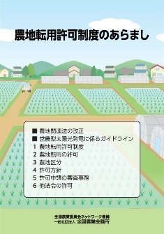
⑦ 農地転用許可制度のあらまし
図書コードR06-16 A5判24頁 286円
制度の概要をはじめ農地区分と要件、農地区分ごとの許可の方針、審査事項（立地基準、一般基準）や審査事務の流れなどを分かりやすいビジュアルでまとめています。令和６年４月１日より農水省より示された営農型太陽光発電に係るガイドラインも収録。

３． 経 営 関 係
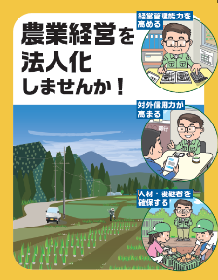
① 農業経営を法人化しませんか！
図書コードR07-12 A4判8頁 121円 名入れ可
農業経営の法人化を志向する農業者向けのパンフレット。法人化のメリットと義務・負担、法人化の前にしておくこと、法人形態の選択、会社法人と農事組合法人の比較、農地所有適格法人の要件・報告義務、農業法人設立・経営相談の窓口も掲載しています。

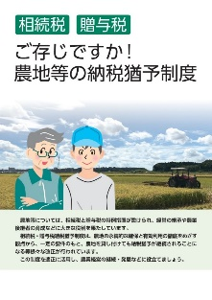
② ご存じですか！ 農地等の納税猶予制度～相続税・贈与税～
図書コードR05-52 A4判8頁 121円 名入れ可
相続税・贈与税納税猶予制度の概要を解説したパンフレットです。 近年の税制改正の内容や農業経営基盤強化促進法等の改正に伴う特定貸付けの見直し等を反映。事業承継税制・相続時精算課税制度も掲載し、農業 経営の継続・発展に役立つ情報を網羅しました。


③ 認定農業者制度 ～概要・メリット・申請 まるっとわかる～
図書コードR05-15 A4判12頁 110円 名入れ可
令和４年度の農業経営基盤強化促進法改正により、事業展開を後押しする各種支援措置も追加されました。制度の概要や要件、手続きなど制度の仕組みや、メリットを説明したパンフレットです。既に認定農業者となっている皆様への支援措置の周知にも活用いただけます。

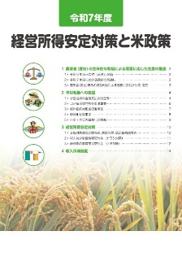
④ 令和８年度 経営所得安定対策と米政策
2026年1月中下旬刊行予定 図書コードR07-35 A4判16頁 121円
令和８年度の主食用米の需給安定のための作付け転換に向けた政策に加え、ゲタ・ナラシ対策、収入保険制度などの仕組みとメリットも紹介しています。これらの制度の普及啓発資料としてもご活用いただけます。

４．経営・農業者年金関係
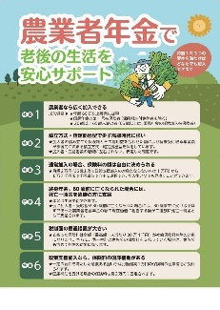
① 農業者年金で老後の生活を安心サポート
新 刊
図書コードR07-07 A4判2頁 33円 名入れ可
農業者年金への加入の必要性と制度のメリットを伝えるパンフレットです。保険料負担に対して社会保険料控除のメリットが活用できるなど農業者年金の６つの特徴を説明。農業者年金の加入推進活動や制度周知のための研修会に役立つ農業者向けのアイテム。
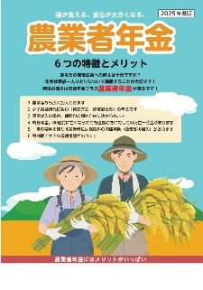
② 2025年度版 農業者年金～６つの特徴とメリット～
新 刊
図書コードR07-08 A4判4頁 55円 名入れ可
農業者年金の加入推進用パンフレット。少子高齢時代に強い年金であり、保険料額は自由に決められること、終身年金で80歳までの保証付き、公的年金ならではの税制の優遇措置、担い手への保険料補助等のメリットを説明し、年金額の試算表も掲載しています。
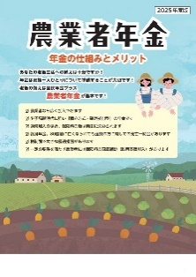
③ 2025年度版 農業者年金～年金の仕組みとメリット～
新 刊
図書コードR07-09 A4判8頁 110円 名入れ可
農業者年金の魅力やメリット、政策支援を受ける要件などを紹介した、農業者向けの加入推進用パンフレットです。老後生活の現状から見る農業者年金の必要性についても解説した詳細版です。
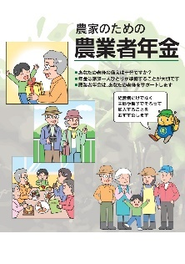
④ 農家のための農業者年金
図書コードR06-13 A4判8頁 110円 名入れ可
農業者年金制度や青壮年に対する国庫補助、税金の優遇措置などを解説しています。加入資格や国庫補助の区分についてのチェックシート付で農業者自らが加入要件などを確認できます。加入対象者に配布や説明しやすいパンフレットです。
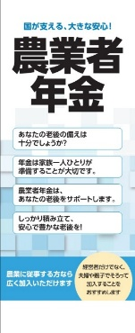
⑤ 国が支える、大きな安心！ 農業者年金
新 刊
図書コードR07-29 ポケット判12頁 121円 名入れ可
農業者年金の魅力・メリットや政策支援を受ける要件などをやさしく紹介。戸別訪問などの際に、手元で開きながら説明できるポケットサイズ（縦255ミリ、横105ミリ。開いた状態で縦255ミリ、横210ミリ）のパンフレットです。

⑥ まんがでわかる！農業者年金
図書コードR04-09 A4判16頁 210円
農業者年金をまんがで紹介したパンフレットです。少子高齢時代に強い年金であり、保険料額は自由に決められること、終身年金で80歳までの保証付き、公的年金ならではの税制の優遇措置、担い手への保険料補助など６つの特徴や令和４年以降の制度改正についてもわかりやすく紹介しています。
４．農業委員会の制度・運営関係
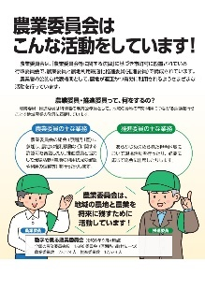
① 農業委員会はこんな活動をしています！
図書コードR06-31 A4判4頁 55円 名入れ可
「地域農業の振興」や「農地法等の農地行政の執行」など 農業委員会、農業委員・推進委員の基本的な役割や主な活動ついて、イラスト入りでわかりやすく説明します。地域の方々への農業委員 会活動の紹介や農業委員・推進委員の推薦・公募の際の周知に最適。

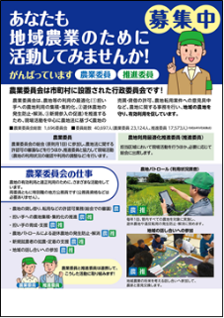
② あなたも地域農業のために活動してみませんか！
～がんばっています農業委員・推進委員～
図書コードR06-32 Ａ４判２頁 33円 名入れ可
農業委員会と農業委員・推進委員の仕事、募集に際してよくある質問 をＱ＆Ａ形式で掲載したパンフレットです。農業委員・推進委員の募集に利用できるパンフレットです。

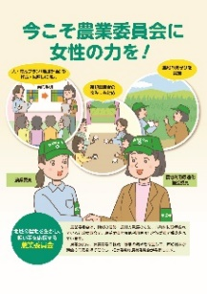
③ 女性の力を農業委員会に！
新 刊
図書コードR07-24 A4判4頁 55円 名入れ可
農業委員会への女性の参画を促すパンフレットです。第５次男女共同参画基本計画においても、女性農業委員の割合を30％まで上昇させることが目標として設定されています。女性委員のネットワークの紹介や活躍されている地域の事例も紹介しています。

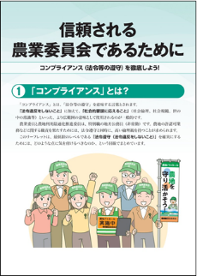
④ 信頼される農業委員会であるために
～法令の遵守を徹底しよう！～
図書コードR06-34 A4判8頁 121円 名入れ可
行政委員会である農業委員会は、法令遵守による公正・公平な職務遂行、とりわけ農地制度の適正執行に努めなければなりません。井上龍子弁護士の監修で、『コンプライアンス』とは何か、農業委員会における法令違反のリスクとその対処などについてまとめています。

パンフレットの名入れ印刷は500部以上から対応しています（版下料5,000円）。
1,000部以上から版下料無料で承ります。
名入れ印刷＝表紙下部に組織の名称、所在地、電話番号などを印刷します。

